Requisitos Personales para Inscribirte al programa de INEA

¿Qué necesitan para inscribirse al INEA las personas mayores de 15 años que no saben leer y escribir?
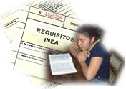

Requisitos de ingreso al INEA:
- Tener 15 años o más.

Llenar un formato de registro.

Las personas que soliciten ingreso al nivel inicial de la primaria deberán presentar:
- Acta de nacimiento (original y copia) por ambos lados.
- Dos fotografías recientes tamaño infantil blanco y negro, en papel mate y camisa blanca.
- Boletas aprobadas del sistema escolarizado original y copia por ambos lados (en caso de tener antecedentes escolares).
- Llenar un formato de registro.

El trámite de inscripción es durante todo el año

